Муниципальное казённое учреждение «Организационно- методический центр Балаковского муниципального района Саратовской области»

Муниципальное автономное дошкольное образовательное учреждение «Детский сад № 7 «Улыбка» г. Балаково Саратовской области

«Галерея «Мой наставник»

Воспитатель: Сердюкова Ольга Валерьевна

г.Балаково 2020г

Эссе «Мой наставник».
«Что может быть честнее и благороднее,
как учить других тому, что сам
наилучшим образом знаешь».
(М.Квинтилиан)
Я из города Балаково, Саратовской области, где живут и работают много замечательных людей разных профессий. Есть среди них и педагоги.
Сегодня мне хочется рассказать о моём замечательном наставнике, о старшем воспитателе Макаевой Наталье Ипполитовне, которая работает в МАДОУ детский сад «Улыбка» города Балаково Саратовской области. Воспитатель, как гончар, в руках которого мягкая, податливая глина превращается в изящный сосуд. Задача воспитателя – заполнить этот сосуд добром, творчеством, знаниями и навыками. Да, именно так можно говорить о Наталье Ипполитовне.
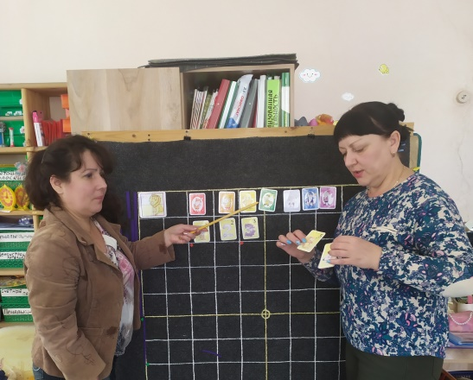
Работаю я в детском саду воспитателем чуть больше года. Начиная свой карьерный путь, я, конечно, же нуждалась в помощи и советах более опытных людей, хотелось чувствовать тепло и понимание. Это ощущение я сравниваю с воспоминанием из детства. Когда меня мама привела в первый класс маленькой девочкой, я крепко держала её руку, сжимая ладошку, и чувствовала любовь и поддержку. И вот когда, я уже взрослым человеком, а не маленькой девочкой, пришла в детский сад на работу, то очень не хватало мне той тёплой руки мамы, дающей поддержку и уверенность. И здесь мне очень повезло, свою руку помощи мне протянула Наталья Ипполитовна, настоящий профессионал, человек, который сочетает в себе черты и друга, и психолога, и наставника с глубокими знаниями своего дела.
Наталья Ипполитовна с детства любила детей и решила воплотить свою мечту, поступив в 1989 году в Вольское педагогическое училище.
Свой педагогический путь она начала в 2000 году. Работая с детьми, всегда воспитывает чувство любви к родному языку, культуре и традициям. Безгранично любит детей, отдает им все свое сердце и душу, находит тот заветный ключик к каждому ребенку, абсолютно разному по характеру, темпераменту и дети отвечают взаимностью.
В 2019 году жизнь преподнесла сюрприз, предложили должность старшего воспитателя. Одним из более ответственных выборов в жизни является выбор профессии. Когда человеку предлагают новую работу, должность, вид деятельности он, не раздумываясь, соглашается, не ведая, к чему это его приведет и что это может быть очень сложно. Так вышло и у Натальи Ипполитовны. И вот уже почти два года она работает в должности старшего воспитателя. Прежде всего, это ответственный, знающий, грамотный и компетентный педагог, который идет в ногу со временем и может увлечь коллег. Это психолог, инноватор, исследователь, отличный организатор и оратор. Это специалист, эксперт-аналитик, готовый работать в инновационном режиме и умеющий организовывать инновационную и экспериментальную работу учреждения, владеющий новыми информационными технологиями, коммуникативный человек, умеющий слушать других. Её миссия в том, чтобы помочь нам, молодым педагогам в раскрытии самих себя.
На протяжении всего времени Наталья Ипполитовна участвует в различных конкурсах. В 2006 году участие в муниципальном профессиональном конкурсе «Воспитатель года-2006», в этом же году защитилась на 1 квалификационную категорию. В 2009 году почётная грамота за многолетний труд от председателя комитета образования И.В Расторгуевой, в 2017 году почётная грамота от главы администрации И.В Чепрасова за добросовестный труд. Уже в 2017 году Наталья Ипполитовна защитилась на высшую квалификационную категорию, в этом же году снова почётная грамота за добросовестный труд от председателя комитета образования Л.В Бесшапошниковой, а в 2019 году от губернатора Саратовской области В.В Радаева.
Хочу отметить, что все заслуженные награды достойны этого человека. Наталья Ипполитовна учит меня самообразовываться, ведь воспитатель должен пополнять свое образование, и передавать свои знания детям. Я, как молодой специалист без опыта, нуждалась в поддержке опытного педагога, порой даже терялась в элементарных вопросах, но мне было комфортно на работе. Я всегда знала, что с любым вопросом могу подойти к своему наставнику, который всегда успокоит, поможет, научит, сделает замечания так, что они не покажутся обидными.
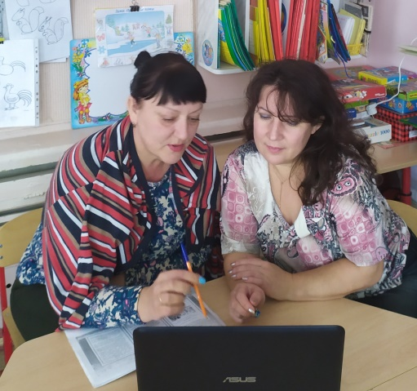
Совместно с наставником я изучила нормативно-правовую базу, научилась правильно вести документацию, проводить мастер-классы, правильно составлять конспекты, доклады, тезисы, добросовестно выполнять свою работу.
Старшим воспитателем становится тот, кто умеет дать дельный совет, подсказать верное решение педагогу, выстроить систему движения к цели. Это профессионал, берущий на себя ответственность за качество педагогического процесса, это координатор всей педагогической деятельности. За все эти профессиональные качества, я благодарна своему педагогу-наставнику Макаевой Наталье Ипполитовне.
«Работа – лучший способ наслаждаться жизнью”, - утверждал И. Кант. Так буду же ею наслаждаться, занимаясь любимым делом, реализуя великое предназначение профессии воспитатель – быть полезной и нужной детям!

